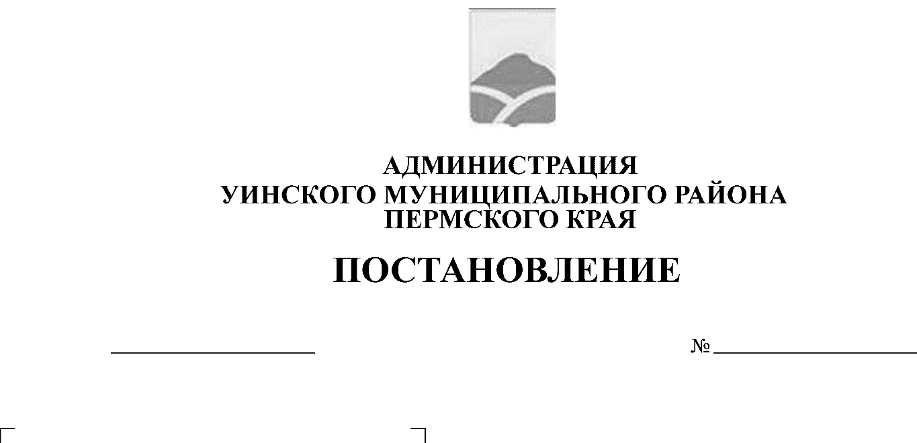
от 09.04.2019 № 120-259-01-03
Об утверждении на II квартал 2019 года средней расчетной стоимости 1 квадратного метра общей площади жилья по Уинскому муниципальному району для расчета размера субсидий, предоставляемых гражданам из бюджета Уинского района на строительство и приобретение жилья

В соответствии с постановлением Правительства Пермского края от 25.05.2007 № 112-п «Об утверждении Методики определения средней расчетной стоимости 1 квадратного метра общей площади жилья по муниципальным районам (городским округам) Пермского края», от 14.03.2019 № 177-п «Об утверждении на II квартал 2019 года корректирующих коэффициентов по муниципальным районам (городским округам) Пермского края и средней расчетной стоимости 1 квадратного метра общей площади жилья по муниципальным районам (городским округам) Пермского края для расчета размера субсидий, предоставляемых гражданам из бюджета Пермского края на строительство и приобретение жилых помещений», администрация Уинского муниципального района Пермского края
ПОСТАНОВЛЯЕТ:
1. Утвердить на II квартал 2019 года среднюю расчетную стоимость 1 квадратного метра общей площади жилья по Уинскому муниципальному району Пермского края для расчета размера субсидий, предоставляемых гражданам из бюджета Уинского района на строительство и приобретение жилых помещений в размере 29630 (Двадцать девять тысяч шестьсот тридцать) рублей.
2. Постановление подлежит официальному опубликованию в районной газете «Родник-1».
3. Контроль над исполнением постановления оставляю за собой.

Глава муниципального района А.Н.Зелёнкин

